Лайфхаки для уроків української мови та літератури
Сучасний світ пропонує нам багато викликів. Глобальні зміни в різних сферах нашої країни та інших держав призводять до масової цифровізації та автоматизації. З’являються нові технології, які змінюють не тільки матеріальний та соціальний аспекти буття людини, а й провокують інші підходи до ринку праці. Уже зараз існують професії, появу яких ми раніше не могли навіть передбачити. То що й казати про сьогоднішніх здобувачів освіти, навколо яких світ змінюється ще швидше. Тож зрозуміло, що майбутнє, яке нас чекає, потребує нових знань та навичок. Фахівцям прийдешнього буде потрібна всебічна підготовка й знання із найрізноманітніших освітніх областей природничих наук, інженерії та технології.
У реальному швидкозмінному світі, де потрібно вміти реагувати на зміни, критично мислити, бути творчою особистістю, на нашу думку, є актуальною й необхідною STEM-освіта.
STEM – це абревіатура від science – наука, technology – технології, engineering – інженерія й maths – математика. Тобто, STEM представляє науку, технології, інженерію та математику. “STEAM” представляє STEM плюс arts (мистецтво) – гуманітарні науки, вивчення мов, мовні мистецтва, танці, драма, музика, образотворче мистецтво, дизайн та знання у сфері нових медіа.
STEM-освіта дає дітям можливість вивчати світ системно, вникати в логіку явищ, що відбуваються навколо, виявляти й розуміти їх взаємозв’язок, відкривати для себе нове, незвичайне й дуже цікаве [1]. Зв’язок STEM-освіти з українською мовою може здатися неочікуваним, проте поєднання STEM-уроку з українською мовою відкриває нові можливості для здобувачів освіти розвивати таланти та здібності, збагачує їхні знання та розуміння сучасного світу. Дивовижний світ STEM-освіти дозволяє створити ситуації успіху кожної дитини. Як мотивувати молодь здобувати нові знання? Через інтеграцію галузевих відомостей під час викладання свого предмету, опанування STEM-компетентностей для соціалізації знань здобувачів освіти та залучення їх до STEM-професій. Але в основі лежить мовленнєва грамотність!
Окрім того, STEM безпосередньо пов'язаний із критичним мисленням та спрямований на його розвиток. Додавання різних видів мистецтв до підходу STEM допомагає нам формувати креативне мислення в дітей, а також вирішувати реальні проблеми через творчий підхід. Творчість – це пошук оригінальних способів вирішення проблем, інтеграції принципів з різних областей або способів подання інформації. Інтеграція концепцій, тем, стандартів і оцінок – це прекрасний спосіб вирватися зі звичного ходу речей і допомогти змінити підхід до навчання в школах заради дітей і їхнього майбутнього. STEM – освіта включає наступні елементи: проєктна діяльність, ІКТ технології, перевернуте навчання, відхід від шаблону, парні та групові форми робіт, інтегровані заняття.
Ознайомившись з досвідом використання STEM в інших країнах та школах України, творча група вчителів Харківського ліцею № 149 вирішила впроваджувати цю систему в нашому закладі [2, 3].
У роботі загальної середньої освіти виокремлюється три етапи реалізації напряму STEM: початкова школа, середня школа, старша школа [4]. За STEM методикою, у центрі уваги знаходиться практичне завдання чи проблема. Учителі початкової школи склали банк ідей з відео, фотографій, описів для проведення дослідів, щоб можна було використовувати на уроках при дистанційному навчанні.
У середній школі вводяться міждисциплінарні програми навчання, збільшується поінформованість дітей зі STEM-предметів і професій, а також академічних вимог у STEM-областях і професіях [5]. На сьогодні міждисциплінарний підхід STEM освіти реалізується в ліцеї під час проведення інтегрованих уроків. Учителі використовують як фрагментарну й вузлову інтеграцію (коли до викладання основного предмету, до інших предметів звертаються час від часу), так і міжпредметну інтеграцію (бінарні уроки) (коли урок в одному класі проводиться двома вчителями, кожний з яких висвітлює свій блок матеріалу заради єдиної мети, що сприяє цілісному сприйняттю інформації).
Опрацювавши актуальні та перевірені на практиці розробки від українських педагогів, які дозволяють ефективно впроваджувати елементи STEM-освіти та постійно знаходити нові ідеї, ми розробили майстер-клас для вчителів української мови з використанням знань з хімії, цифрових технологій [6]. Саме так можна побачити, що навіть на заняттях з мови використовують знання з інших дисциплін. На уроках інформатики вивчають технології створення презентацій, відео, блогів, сайтів. Так чому б не використовувати ці вміння?
Особливістю навчання в нашому ліцеї є поглиблене вивчення не тільки предметів природничо-математичного циклу, але й філологічного напряму. Інтегровані уроки з української літератури та мистецтва, української мови та трудового навчання, біології та української мови, української літератури та іноземної мови тощо. Уроки STEM відрізняються активною комунікацією. На стадії обговорення створюється вільна атмосфера для дискусій. Здобувачі освіти не бояться висловити будь-яку свою думку, вони вчаться говорити й презентувати свої результати. Коли діти беруть активну участь у процесі, вони краще запам’ятовують матеріал уроку, а також вчаться активно співпрацювати в команді задля вирішення конкретних проблем. При дистанційному навчанні робота (здебільшого) індивідуальна. Але деяким принципам командної роботи можна навчати, використовуючи хмарні технології.
Тож пропоную наступні лайфхаки для STEM-уроків української мови та літератури:
- Ігрові технології. Доцільно використовувати такі різновиди ігор:
- асоціативні ігри (ігри на розвиток уяви);
- квести, вікторини, кросворди;
- ігри під час вивчення біографій письменників;
- сценічні імпровізації;
- творчі ігри.
Ефективним є використання асоціативного методу. Наприклад, щоб скласти загадку, учень повинен уміти зіставляти життєві явища на основі їх спорідненості чи подібності. Тут потрібні не лише знання, а спостережливість, кмітливість, уміння побачити спільні ознаки в різних предметах, явищах, у конкретному та абстрактному. В основі загадок лежить перенесення ознак одного предмета чи явища на інші за подібністю, схожістю чи асоціацією.
- Кросворд або сканворд. Пропонується підготувати лінгвістичний кросворд або сканворд з термінами та визначеннями, пов’язаними з наукою та технікою. Учні мають розв’язати завдання, шукаючи відповіді в підручниках, словниках або ресурсах Інтернету.
- STEM-квест – інтелектуальне змагання, що охоплює набір проблемних завдань із елементами рольової гри, для виконання яких можуть знадобитися будь-які ресурси, зокрема, ресурси Інтернету. У формі віртуального квесту можна підготувати серію лінгвістичних завдань, що стосуються STEM-професій. На платформі “Всеосвіта” розробити віртуальний квест дуже зручно [7].
Діти мають розв’язувати ребуси, логічні завдання, шукаючи приховані відповіді в текстах, відео або зображеннях.
- Сторітелінг: вчимося розповідати історії як письменники. Любов до виконання роботи, отримання реального результату є основою розвитку інтересу учнів до навчання. Використовуючи цифрові технології, здобувачі освіти створюють відео чи презентацію «Інтерв’ю з письменником», використовуючи ілюстрації, аудіозаписи, фрагменти відео з найденого матеріалу в Інтернеті. Виконуючи цю роботу, діти вчаться мислити, висловлювати свої думки, створювати власні висловлювання, ставити доречні запитання, давати на них відповіді. Пропонуємо також розробити буктрейлери.
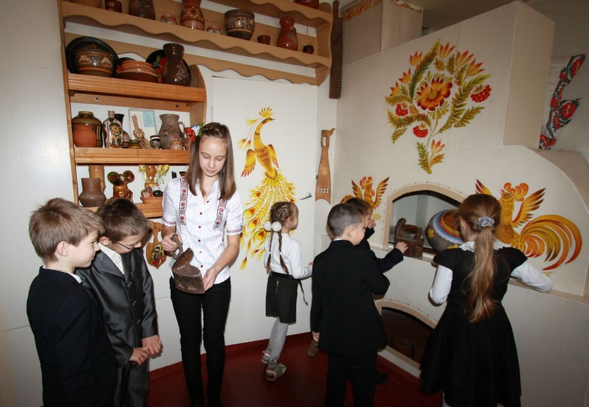
- Важливу роль при проведенні STEM-уроків ми приділяємо зовнішньому середовищу. Для цього в ліцеї було підготовлено окремий етнографічний куточок “Світличка” (макет у натуральну величину частини української хати, зразок етнографії та побуту з яскраво висвітленими регіональними особливостями оформлення), який не тільки знайомить теоретично з речами побуту наших предків, а й дає можливість дітям перенестися в минуле, доторкнутися особисто до культури нашого народу.
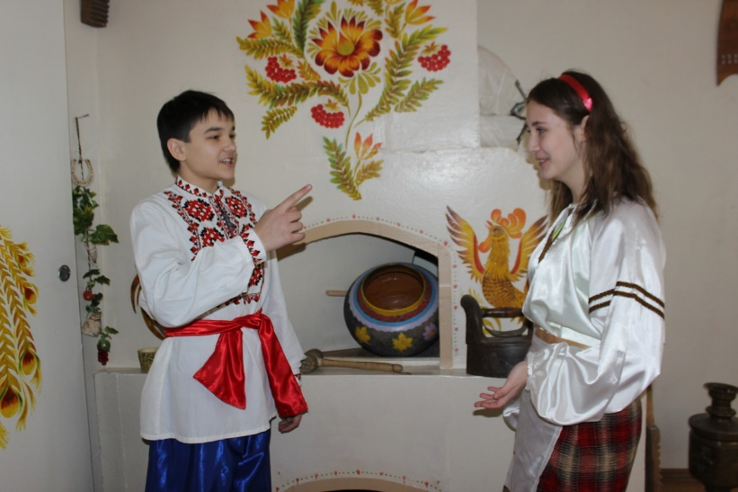
- Сценічна імпровізація. Під час такої діяльності розвиваються літературні, артистичні здібності школярів, які пробують поставити себе на місце персонажа. При цьому діти вчаться передавати емоції, почуття, притаманні героям.
- Рольова гра. Пропонуємо здобувачам освіти провести рольову гру, у якій вони виступають у якості науковців, винахідників або інженерів. Діти можуть демонструвати віртуальні лабораторії та ділитися своїми знаннями з аудиторією. Такий вид роботи доречний на уроках розвитку зв’язного мовлення, коли вивчають науковий стиль.
- На уроках розвитку мовлення діти люблять складати сенкани (неримований вірш з п’яти рядків) та діаманти (віршована форма з семи рядків, перша й остання з яких — це поняття з протилежним значенням). Складання сенкану та діаманти спонукають здобувачів освіти до розмірковування над темою, вираження власної думки.
Наступні кілька елементів для STEM-уроку є підтвердженням зв’язку STEM-освіти з українською мовою.
- Лінгвістичний аналіз тексту. Ми пропонуємо здобувачам освіти проаналізувати технічний або науковий текст з галузі, яка їм цікава (наприклад, робототехніка, космос, енергетика тощо). Діти можуть виділити важливі терміни, розібрати їх значення, створити глосарій або пояснювальний словник, а також перекласти текст англійською мовою.
- Словниковий куб: випереджуюче індивідуальне або групове завдання для кращого розуміння нових слів, понять у шести площинах:
1) значення слова;
2) походження;
3) спільнокореневі слова;
4) сполучення зі словом;
5) синоніми, антоніми, омоніми;
6) афоризми або прислів’я зі словом.
- Блайднес (від англ. – сліпий) спонукає дітей до логічного мислення, розвиває зв’язне мовлення. Алгоритм роботи:
1. Розділений на кілька частин текст роздається членам групи.
2. Кожен опрацьовує 1-2 частини й повідомляє їх зміст.
3. Учні разом вирішують, у якій послідовності потрібно об’єднати уривки, щоб вийшов зв’язний текст.
4. Зміст уривку переказують, до нього можна ставити запитання, але не читати.
Ефективним засобом STEM-освіти в ліцеї є саме проєктна діяльність, яка сприяє розвитку творчої активності, логічного мислення, технічної грамотності учнів, які навчаються вирішувати конкретні проблеми, самостійно шукати нестандартні рішення, стаючи новаторами й винахідниками [8].
Проєкт "Створення наукового довідника". Під час вивчення розділу «Лексикологія» пропонуємо об'єднати дітей у групи, кожній із яких буде виділено конкретну галузь науки або техніки (наприклад, біологія, програмування, фізика). Кожна група має створити невеликий науковий довідник або інформаційний буклет із короткими інформативними статтями, ілюстраціями та поясненнями важливих понять. Такий вид роботи буде цікавим для будь-якого віку школярів.
Дослідницький проєкт. Ми пропонуємо дітям вивчити історію та етимологію певних словосполучень або термінів, пов’язаних із наукою або технікою. Творчо-дослідницька діяльність є особливим видом інтелектуальної діяльності. Можна презентувати власні винаходи, готуючи публічні виступи. Навчальний проект може передбачати створення презентації, доповіді, плакатів або навіть статті для шкільної газети.
Робота над проєктами відкриває перед учнями широкий шлях до творчості, сприяє розвитку вміння обґрунтовано висловлювати власну думку, розвиває словниковий запас, увагу, пам’ять, сприяє формуванню креативної компетентності учнів. Під час цієї діяльності діти вчаться планувати свою роботу, визначати проблему, шукати шляхи розв’язання, систематизувати матеріал [9].
У рамках нашої проєктної діяльності доречно використання наступних інноваційних методів.
- Дослідження наукової літератури. Заохочуємо дітей ознайомитися з науковими статтями, дослідженнями або публікаціями українських науковців та винахідників. Школярі можуть розповісти про власні дослідження, вибірково перекласти важливі фрагменти та підготувати звіти або презентації на цю тему. Наприклад, проєкт «Цікаві історії з життя великих людей планети» чи “Історія винаходу”.
- Віртуальні виставки, віртуальні екскурсії також надають багато можливостей. Якщо привчити здобувачів освіти не просто відпочивати під час екскурсій, а й отримувати інформацію з різних джерел, можна сприяти формуванню наукового світогляду дітей. Разом зі здобувачами освіти розробили та реалізували проєкт «STEM на долонях», суть якого полягає в створенні експозиції наукового музею в школі. Кожен експонат супроводжує опис, який пояснює, для чого призначено предмет, як працював і що демонструє. Із такими предметами можна ознайомитися самостійно або відвідати технологічні заняття. Але ж що надає активності на цих заняттях? Звичайно, цікаві лекції, описи, які треба підготувати, опрацювавши велику кількість ресурсів. Інтерес до таких лекцій та занять збільшує те, що можна навіть розбирати експонати, тримати “історію” в руках (бо бачили в дідуся з бабусею щось схоже), дізнаватися про те, що побачив в Інтернеті. Це надає навички майбутньої журналістської діяльності.
Зараз працюємо над проєктом “Віртуальний музей знакових речей”. Його метою є залучення здобувачів освіти до спадщини нашої спільноти шляхом ознайомлення з історіями людей, родинних речей, історичних місць та артефактів, які роблять нашу історію унікальною. Завдання проєкту - створення онлайн-музею, у якому представлені знакові речі, реліквії та їхні історії.
У 5 та 6 класах впроваджуємо міжгалузевий інтегрований курс STEM, метою якого є рання професійна орієнтація учнів та розвиток уявлень про роль і значення STEM-освіти, STEM-професій та кар’єру в Україні, популяризація та пропедевтика зазначених освітніх галузей, розвиток науково-технічної творчості й створення умов для розвитку STEM – компетентностей через залучення школярів до дослідження, мейкерства, освоєння нових технологій та проєктну діяльність [10]. При вивченні змістовного модуля «людина – знак» долучилися до проєкту віртуального музею. Як ви розумієте, на створення, розвиток та підтримку традиційного музею йде багато часу та грошей. Нові інструменти цифрової епохи спрощують створення досвіду користувача, якого не існує фізично, надаючи членам спільноти можливість вчитися, не подорожуючи.
Використовуючи платформу Padlet, діти розміщують фотографії або відео з коротеньким описом, коментарями з метою поділитися історією своєї родини.
- Скрапбук. Метод розвитку творчої діяльності учнів. Скрапбук ― це «альбом» з ілюстраціями, колажами, декорований елементами, фотографіями, малюнками, замітками, афоризмами для того, щоб розкрити сенс теми, яка вивчається. Сторінки такого «альбому» зазвичай оформлюються за певними темами, літературними напрямками, за творчістю письменника або літературного героя.
- Перформанс: пісні, декламація, мультимедійні презентації, філософські саморефлексії, інсценізації, танці.
- STEM-блог. Пропонуємо дітям створити STEM-блоги, у яких вони можуть публікувати власні думки, дослідження, проєкти та винаходи. Це сприяє розвитку їхньої писемної мови, комунікативних навичок та творчості.
Отже, STEM-урок з української мови може стати незамінним інструментом для розвитку мовних навичок здобувачів освіти, необхідних як для ефективного, так і цікавого навчання, що дозволяє традиційний підхід до вивчення мови змінити, зробити урок більш захопливим та корисним для сучасної молоді.
Якщо STEM-середовище буде окремим сектором в освітньому процесі, відірваним від гуманітарних наук, то учні втратять здатність креативно мислити. Варто розвивати в дітей, крім аналітичного та критичного мислення, ще й креативне! Саме цей вид мислення якраз добре розвивати під час правильно організованих та проведених гуманітарних уроків. Наше майбутнє - за поєднанням науки й мистецтва. І саме час нам, учителям-філологам, подумати, як виховувати кращих представників майбутнього. Дуже важливо не забувати, що ми маємо зберегти в наших дітях любов до художнього твору. Адже уроки української літератури – основа патріотичного виховання!
Формування креативної компетентності учнів на уроках української мови та літератури дає певні результати. В учнів покращується якість знань, підвищується загальна мовленнєва культура, з'являється відчуття краси слова. Збільшується кількість дітей, які прагнуть творити, виконувати нестандартні завдання, проводити пошукові роботи, створювати проєкти, брати участь у позакласних мовних чи літературних заходах. Наші діти є неодноразовими призерами конкурсів з української мови та літератури: Міжнародного конкурсу знавців української мови ім. Петра Яцика, Міжнародного мовно-літературного конкурсу учнівської та студентської молоді імені Тараса Шевченка, літературно-художнього конкурсу «Мрії про Україну 2019», міського конкурсу дитячих творчих робіт «Мандрівка центром Харкова», призерами ІІ рівня Всеукраїнської учнівської олімпіади з української мови та літератури.
Сьогодні сучасний урок дає можливість учителю відійти від традиції, стереотипів та реалізувати нові та оригінальні підходи для формування здатності до творчого розв’язання будь-якого навчального завдання, бажання й уміння діяти не за зразком та шаблоном, а нестандартно та креативно. Необхідно збагачувати практичний та теоретичний досвід дитини, надавати їй можливість самовизначатися, проявляти творчу ініціативу, здійснювати самостійний вибір, підтримувати прагнення відходити від заданого шаблону, стандарту, варіювати зміст та форму виконання завдання, приймати власні рішення, спонукати до дослідження та експериментування, формувати потребу в нових враженнях, схвалювати спроби дитини діяти самостійно, конструктивно, проявляти допитливість. Мета STEM-освіти – працевлаштування на території рідної країни. Уже зараз ІТ-бізнесу потрібні не люди-роботи, а креативні працівники.
STEM передбачає: об`єднання, комунікацію, дослідження, вирішення проблеми, критично мислити, креативити. Отже, STEM – це підготовка учнів до того, що їхнє майбутнє залежить від них самих і зараз!
ЛІТЕРАТУРА (список використаних джерел)

- Інститут модернізації змісту освіти. Режим доступу: https://imzo.gov.ua/tag/stem-osvita/.
- STEM- школа 2021, Мазакова О.А. [Електронний ресурс]. – Режим доступу: https://www.youtube.com/watch?v=L7_P-a8P4U0
- Всеосвіта. Маншиліна М. В. Елементи STEM на уроках української мови та літератури [Електронний ресурс]. – Режим доступу: https://vseosvita.ua/user/id531397/library
- Барна О. В. Впровадження STEM-освіти у навчальних закладах: етапи та моделі / О. В. Барна, Н. Р Балик // STEM-освіта та шляхи її впровадження в навчально-виховний процес: збірник матеріалів І регіональної науково-практичної веб-конференції, Тернопіль, 24 травня 2017 р. – Тернопіль: ТОКІППО, 2017. – С. 3–8. Режим доступу [http://elar.ippo.edu.te.ua:8080/bitstream/123456789/4559/1/Barna.pdf ]
- Модельна навчальна програма «SТEM. 5-6 класи (міжгалузевий інтегрований курс)» для закладів загальної середньої освіти (авт. Бутурліна О.В., Артєм’єва О.Є.)
[https://drive.google.com/file/d/11on1K-_ALTZf2wTRXaM3exqGBpWnl-PC/view ]
- Майстер-клас для вчителів української мови Ананенко І.О. [Електронний ресурс]. – Режим доступу: https://youtu.be/D6qNKWR1-Zk
- Всеосвіта. Квест «До зірок». Колодій І.М. [Електронний ресурс]. – Режим доступу: https://vseosvita.ua/webquest/kvest-do-zirok-12154.html?rl=725676
- STEM-освіта: стан впровадження та перспективи розвитку: матеріали ІІІ Міжнародної науково-практичної конференції, 9-10 листопада 2017 року, м. Київ. – К.: ДНУ «Інститут модернізації змісту освіти», 2017 –160 с. – [Електронний ресурс]. – Режим доступу: http://man.gov.ua/upload/news/2017/12_11/Zbirnyk.pdf
- Мала академія наук України. Режим доступу: https://man.gov.ua/institutions.
- Глосарій [Електронний ресурс]. – Режим доступу:
http://www.imzo.gov.ua/stemosvita/glosariy.

